Профиль здоровья жителей города Столбцы
2021 год
Содержание

1.Предисловие …………………………………………………………3-4
2.О проекте «Столбцы – здоровый город»……………………… 4-5
3.Реализация проекта в 2021 году………………………………… 6-9
4.Социально-экономическая характеристика г. Столбцы………... 10-12
5.Демографическая ситуация………………………………………….12-17
6.Заключение……………………………………………………………….18

Предисловие

Сегодня никто не будет оспаривать тот факт, что здоровье людей – это неоценимый ресурс, который лежит в основе социального и экономического развития любой страны и способствует эффективному решению поставленных задач во всех секторах общества. Хорошее здоровье людей выгодно всем и может быть достигнуто путем сочетания индивидуальных и коллективных усилий. Непременные условия для успеха – широкие совместные усилия правительства, неправительственных организаций, здравоохранения, местных сообществ и отдельных граждан. На решение именно этой задачи направлен Международный проект «Здоровые города», который был предложен Всемирной организацией здравоохранения в 1986 году. Проект «Здоровые города» является одним из самых эффективных «инструментов» налаживания согласованных действий на пути улучшения здоровья и повышения качества жизни населения города.
Здоровый город постоянно создает и улучшает свою физическую и социальную среду, расширяет ресурсы общества. Здравоохранение не является тем фактором, который оказывает решающее влияние на здоровье, – в равной мере важны также образование, рабочая среда и прочие общие условия: социально-экономические, культурные, в том числе определенные окружающей средой. Одним из основных принципов политики здоровья общества является «приоритет здоровья во всех стратегиях политики».
Очень важно добиться участия и взаимной ответственности всех отраслей в обеспечении и сохранении здоровья населения, поэтому в задачи городского самоуправления входит продолжение развития межсекторального сотрудничества в сфере здоровья общества с целью формирования осознания того, что каждая отрасль имеет влияние на здоровье населения, а также того, что и здоровье населения влияет на развитие города в целом.
Профиль здоровья города используется как источник информации о показателях здоровья жителей г. Столбцы, о программах и инициативах, осуществляемых для улучшения нынешней ситуации и является базой для выявления изменений показателей общественного здоровья. В Профиле анализируются не только данные официальной статистики, но и освещаются мероприятия, реализуемые в рамках проекта «Столбцы – здоровый город». Профиль здоровья – это своеобразный портрет города и его жителей.

О проекте «Столбцы – здоровый город»
Европейская сеть ВОЗ «Здоровые города» создана в 1988 году. В Республике Беларусь проект «Здоровые города» стартовал в 2014 году в городе Горки Могилевской области. В 2017 году Столбцовский район присоединился к данному движению – 21 ноября 2017 года на совещании в Столбцовском районном исполнительном комитете принято решение о присоединении агрогородка Налибоки к проекту «Здоровые города и поселки». Комплексный план основных мероприятий по реализации на территории г. Столбцы проекта «Столбцы - здоровый город» на 2021-2023 годы утвержден заместителем председателя Столбцовского районного исполнительного комитета Лысой Ж.Н. 28.05.2021г.
Основная цель проекта «Столбцы-здоровый город» – сохранение ценности здоровья, как фактора жизнестойкости, успешности, активного долголетия.
Проект предусматривает решение следующих основных целей и задач: привлечение внимания людей к сохранению и укреплению здоровья, воспитанию интереса и ответственности за него; внедрение технологий, рекомендаций и программ для различных групп населения, способствующих укреплению здоровья и профилактике заболеваний, снижению преждевременной смертности, инвалидизации населения, увеличению средней продолжительности и качества жизни, улучшению демографической ситуации в г.Столбцы; обеспечение условий для здорового образа жизни; снижение рисков развития заболеваний, связанных с поведением и образом жизни таких как сахарный диабет, злокачественные новообразования, психические расстройства и расстройства поведения, сердечно - сосудистые заболевания; снижение трудовых потерь от временной нетрудоспособности; повышение физической активности населения; снижение распространенности табакокурения, употребления алкогольных напитков и наркотиков; реализация эффективных мер, способствующих снижению потребления табачных изделий, алкоголя, наркотиков; вовлечение в процесс формирования здорового образа жизни всех организаций, общественных объединений и органов власти; создание здоровьесберегающей среды обитания; совершенствование организационно-методического, информационного сопровождения деятельности по формированию здорового образа жизни; разработка и внедрение системы подготовки подростков и молодежи к семейной жизни, нравственного воспитания, консультирование по вопросам профилактики заболеваний, передающихся половым путем, формирование сексуальной культуры в обществе в единой системе гигиенического воспитания населения; формирование культуры питания, четких установок в пользу здорового рационального питания.
Финансирование мероприятий проекта будет осуществляться в пределах финансового обеспечения государственных программ, за счет средств местных бюджетов, иных источников, не запрещенных законодательством.

Реализация проекта в 2021 году

На заседании Совета по демографической безопасности 30.12.2021г. заслушан вопрос “О ходе выполнения районного плана мероприятий по реализации профилактического проекта “Здоровый город”.
Специалистами Столбцовского РЦГиЭ постоянно проводится разъяснительная работа с субъектами хозяйствования и населением города о влиянии факторов риска развития социально-значимых неинфекционных заболеваний и необходимости формирования здорового образа жизни.
Столбцовским РЦГиЭ обеспечен постоянный контроль качества питьевой воды. За истекший период 2021 года качество воды по микробиологическому, санитарно-химическому показателям соответствует требованиям.
В соответствии с инструкцией по проведению исследования Столбцовским РЦГиЭ среди населения г. Столбцы проведено анкетирование по вопросам здоровьесберегающей среды. Приняли участие 50 респондентов среди разных категорий работников.
Женщины – 29 чел. (58%), мужчины – 21 чел. (42 %); до 30 лет – 10 чел. (20 %), 31-40 – 21 чел. (42 %), 41-60 – 13 чел. (26 %), свыше 60 – 6 чел. (12 %). Образование: среднее – 18 чел. (36%), средне-специальное – 27 чел. (54 %), высшее – 5 чел. (10 %); считают, что здоровый образ жизни – это престижно и сами ведут его – 2 чел. (4%).
Считают, это престижно, но их образ жизни не всегда можно назвать «здоровым» - 39 чел. (78%), считают, что это не престижно – 9 чел. (18 %). Оценка состояния здоровья: хорошее – 14 чел. (28%), плохое – 5 чел. (10%), удовлетворительное – 31 чел. (62 %).
Факторы, ухудшающие здоровье: курение – 19 чел. (38 %), качество питания – 21 человек (42 %), условия работы – 25 чел. (50 %), материальное положение – 6 чел. (12 %). Курят обычные сигареты – 19 чел. (38%), курили, но бросили – 5 чел. (10 %), подвергаются пассивному курению дома – 1 чел. (2%), в других местах – 3 чел. (6 %).
Употребление алкоголя: несколько раз в год – 35 чел. (70 %), 1-2 раза в месяц – 3 чел. (6%), 1-2 раза в неделю – 8 чел. (16 %), никогда не употребляли – 0 чел. (0%), более 2-х раз в неделю – 4 чел. (8 %). Уделяют физической активности 30 минут - 31 чел. (62 %), не уделяют – 19 чел. (38 %).
Удовлетворены условиями занятий физической культурой – 18 чел. (36 %), не удовлетворены – 3 чел. (6 %), затрудняются ответить – 29 чел. (58 %).
Удовлетворены качеством и доступностью медицинской помощи – 39 чел. (78 %), затрудняются ответить – 11 чел. (22 %).
Удовлетворены условиями для безопасного дорожного движения (наличие тротуаров, велосипедных дорожек, регулируемых и нерегулируемых пешеходных переходов и т.п.) – 42 чел. (84%), не удовлетворены – 8 чел. (16 %).
Удовлетворены экологическими условиями – 50 чел. (100%).
Удовлетворены наличием без барьерной среды – 21 чел. (42 %), затрудняются ответить – 29 чел. (58 %).
Удовлетворены качеством продуктов питания и воды – 42 чел. (84 %), затрудняются ответить - 8 чел. (16 чел.).
Удовлетворены санитарным состоянием улиц, подъездов – 45 чел. (90 %), не удовлетворены – 5 чел. (10%).
Удовлетворены освещением улиц, дворов, подъездов – 50 чел. (100%).
Информирование по реализации проекта: ничего об этом не слышал – 1 чел. (2 %), участвовали в мероприятиях, проводимых в рамках проекта – 41 чел. (82 %), о проекте слышали, но о том, что проводятся какие-то мероприятия в этой связи, не знают – 8 чел. (16 %).
На базе УЗ «Столбцовская ЦРБ» организованы 7 школ здоровья. За 2021 год проведено 68 занятий, приняли участие 1690 человек.
Медицинскими работниками УЗ «Столбцовская ЦРБ» организован мониторинг факторов риска неинфекционных заболеваний в соответствии с Постановлением МЗ РБ от 12.08.2016г № 96 «Об утверждении инструкции о порядке проведении диспансеризации» Осмотрено 25450 человек-98,4%
Проводится анализ состояния здоровья и физического развития детей школьного возраста. В 2021г. было осмотрено 4969 школьников. Из них 1353 ребенка имеют 1 группу здоровья( 28,8%), 2686-2 группу здоровья(57,2%), 585-3 группу здоровья( 12,4%), и 72- 4 группу здоровья(1,5%). 3953 школьника посещают основную группу по физкультуре, 423-подготовительную, 75-специальную, 105- ЛФК.
В педиатрическом отделении поликлиники организована работа с детьми, имеющими избыточную массу тела. Контроль массы тела и роста проводится 1 раз в квартал, контроль уровня глюкозы в крови-1 раз в год. Все дети с избыточной массой тела осмотрены врачом эндокринологом.
На сайтах учреждений образования города размещены материалы, направленные на формирование здорового образа жизни. В рамках проведения профилактических мероприятий в учреждениях образования организуется просмотр тематических видеороликов по здоровому образу жизни.
Организовываются и проводятся спортивно-массовые мероприятия, приуроченные к Всемирный дням здоровья, акциям, с привлечением лиц, различных возрастных групп.
В мае 2021г в рамках проведения республиканской антитабачной информационно-образовательной акции «Беларусь против табака» жители приняли участие в межрайонном марафоне «Километры без табака».
05.06.21г. состоялся велопробег, посвященный Году народного единства».
За 2021год проведены 8 Дней профилактики негативных явлений в молодежной среде.
В июне 2021г состоялся трейл-забег «Шляхам Якуба Коласа». Приняли участие 300 участников из Беларуси, России, Украины, Китая и США.
В учреждениях образования проводятся республиканские, областные и районные кампании по вопросам негативного влияния табака, алкоголя, наркотических средств на здоровье человека.
В библиотеках школ организуются выставки тематической литературы.
С участием УЗ «Столбцовская ЦРБ», фельдшерских амбулаторий Столбцовским РЦГиЭ, правоохранительных органов, общественных организаций, священнослужителей, психологов, педагогов социальных проводятся «круглые столы», пресс-конференции, консультации для учащихся и их родителей.
Организуются и проводятся массовые мероприятия:
15.05.2021г прошла спартакиада среди трудовых коллективов организаций Столбцовского района
08.05.2021г прошел Всебелорусский легкоатлетический забег, приуроченный ко Дню Победы.
20.06.2021г состоялась летняя спартакиада среди раьотников агропромышленного комплекса.
С 30.07. по 01.08.2021г прошел туристический слет работающей молодежи.
16.09.2021г. состоялся осенний легкоатлетический кросс среди взрослого населения «За единую Беларусь».
09.10-10.10.2021г состоялось первенство района по мини-футболу среди любительских команд.
11.12.2021г состоялся Открытый кубок Столбцовского района по баскетболу среди мужских команд.
В течение года среди учащихся учреждений образования проходит спартакиада школьников по следующим видам спорта: легкоатлетический кросс, шахматы, зимнее и летнее многоборье, шашки, настольный теннис, баскетбол, волейбол.
Информация о телефонах экстренной психологической помощи, «телефонов доверия» размещена в УЗ «Столбцовская ЦРБ», Столбцовский РЦГиЭ, во всех учреждениях образования
Обеспечено ограничение продажи алкогольных, слабоалкогольных напитков и пива в объектах розничной торговли в день проведения торжественных мероприятий, посвященных окончанию учебного года, в день проведения выпускного вечера в учреждении общего среднего образования с запретом реализации в эти дни алкогольных напитков.
Проводятся тематические мероприятия (акции, круглые столы, дискотеки и т.д.), направленные на профилактику НИЗ, табакокурения, пьянства, алкоголизма, наркомании, асоциального поведения, пропагандирующие ЗОЖ.
Население предпенсионного возраста, пожилые люди г.Столбцы активно информируются о принципах ведения здорового образа жизни, профилактике заболеваний, раздаются тематические брошюрки.
Проводятся субботники и месячники по благоустройству и санитарному состоянию территории г.Столбцы.
В учреждениях образования отделом по киновидеообслуживанию населения Столбцовского района проведены кинолектории с показом видеороликов на следующую тематику:
1.Здоровый образ жизни-8 сеансов/272 зрителя
2.Профилактика курения-27 сеансов/927 зрителей
3.Профилактика алкоголизма-3 сеанса/120 зрителей
4.Профилактика наромании-27 сеансов/964зрителя
5.Профилактика заболеваний-22 сеанса/480зрителей.
Социально-экономическая характеристика г. Столбцы
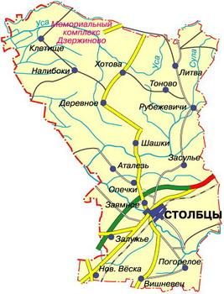
Столбцовский район как административно-территориальная единица на карте современной Беларуси появился 15 января 1940 года в составе Барановичской области. 8 января 1954 года вошел в Минскую область. В современных границах находится с 1965 года.
Площадь района 1882 кв. км. Население района составляет 39,6 тыс. человек, в г.Столбцы - 16,9 тыс. человек. По национальному составу: белорусы – 75,1 %, поляки – 16,4 %, русские – 5,8 %.
В районе расположено 11 сельсоветов. Насчитывается 200 сельских населенных пунктов.
Большая часть района лежит в границах Столбцовской равнины, северо-восточная – на Минской возвышенности.
В районе находится Околовское месторождение железных руд. Есть также крупнопесчаный материал, глина, строительные пески.
Самая большая река, что протекает по территории района – Нёман и его притоки Сула, Ячёнка, Ольховка, Говезнянка, Жатеревка, Залужанка, Уса. В XIX веке в Столбцах находилась одна из главных пристаней на Нёмане. Были развиты ремёсла и торговля; строились речные суда – витины.
Природная жемчужина – озеро Кромань.
Город Столбцы размещен на правом берегу верхнего течения реки Неман в 80 км на южный запад от столицы Республики Беларусь Минск на автомагистрали и железной дороге Брест – Минск – Москва. Через город проходит автодорога с Ивенца на Несвиж
На Столбцовской земле насчитывается 17 памятников архитектуры, 70 памятников истории и культуры.
В районе расположены 3 детские летние оздоровительные лагеря, туристическо-оздоровительный комплекс “Высокий берег”, сектор путешествий и экскурсий ДУП «Автопарк №17»

Достопримечательности
- Церковь Святой Анны
- Фото Усадьба Якуба Коласа «Окинчицы»
- Фото Мемориальная усадьба Якуба Коласа «Альбуть»

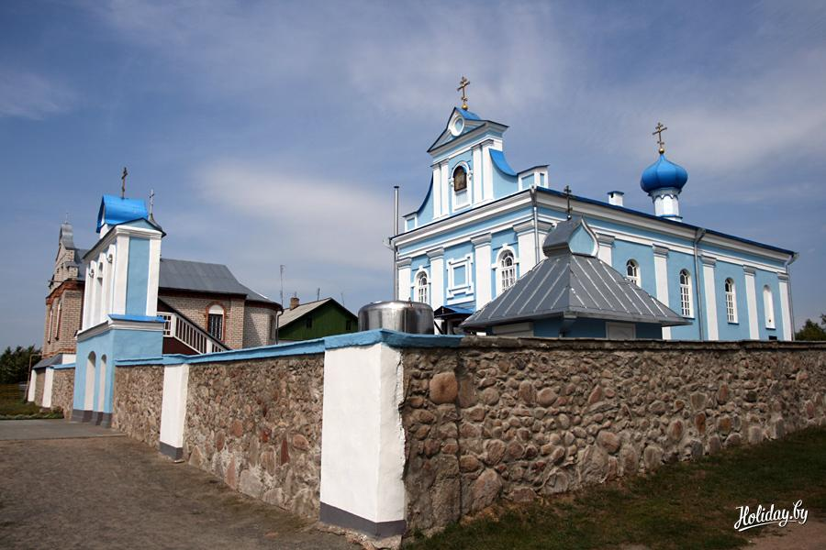Церковь Святой Анны

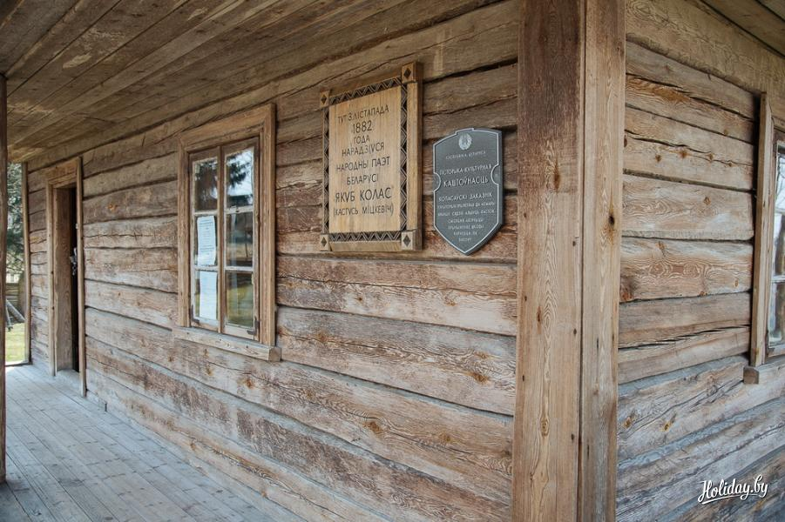
Фото Усадьба Якуба Коласа «Окинчицы»

Фото Мемориальная усадьба Якуба Коласа «Альбуть»

Демографическая ситуация
№  п/п | Показатели | Годы
 |  | 2019 | 2020 | 2021
1 | Общая численность населения | 17077 | 17153 | 17420
 | из них:  младше трудоспособного возраста | 4190 | 4216 | 4194
 | трудоспособного возраста | 9321 | 9428 | 9977
 | старше трудоспособного возраста | 3566 | 3509 | 3249
2 | Рождаемость | 12,8 | 12,0 | 12,9
3 | Общая смертность | 8,9 | 10,9 | 14,0
 | Смертность в трудоспособном возрасте | 3,1 | 4,0 | 6,8
 | Младенческая смертность | 4,6 | 4,8 | 4,4
4 | Естественный прирост | +3,8 | +1,0 | -1,1
5 | Общая заболеваемость | 1950,3 | 1803,5 | 1971,5
 | Детское население | 2644,8 | 2289,3 | 2541,2
 | Трудоспособный возраст | 1364,9 | 1429,6 | 1539,5
 | Старше трудоспособного возраста | 2664,3 | 2230,5 | 2571,5
6 | Первичная заболеваемость | 1112,2 | 1067,0 | 1205,8
 | Детское население | 2216,7 | 1870,3 | 2141,1
 | Трудоспособный возраст | 726,0 | 842,2 | 918,1
 | Старше трудоспособного возраста | 672,5 | 706,2 | 881,8
7 | Количество детей до года находящихся на грудном вскармливании | 223 | 230 | 215
8 | Группы здоровья детей:  1 группа | 1499 | 1500 | 1506
 | 2 группа | 2902 | 2985 | 3049
 | 3 группа | 449 | 450 | 478
 | 4 группа | 96 | 92 | 110
9 | Средняя продолжительность жизни (лет) | 70,7 | 71,9 | 68,7
В период с 2019 по 2021 год наблюдается тенденция к увеличению общей численности населения г. Столбцы с 17 077 человек до 17 420 человек, из них: незначительно увеличилась численность населения младше трудоспособного возраста с 4190 до 4194, увеличилась численность населения трудоспособного возраста с 9327 до 9977 человек, уменьшилась численность населения старше трудоспособного возраста с 3566 до 3249 человек (рисунок 1).

Рис. 1 – Динамика численности населения по возрастным категориям населения г. Столбцы с 2019 по 2021 год.

Увеличился коэффициент рождаемости с 12,8/₀₀ в 2019 году до 12,9/₀₀ в 2021 году (рисунок 2).
Увеличился показатель общей смертности населения в 2021 году – 14,0 ⁰/₀₀; в 2020 году – 10,9⁰/₀₀; в 2019 году – 8,9⁰/₀₀ (рисунок 3).

Рис.2 – Коэффициент рождаемости на территории г. Столбцы с 2019 по 2021 год

Рис. 3 – Коэффициент общей смертности и смертности трудоспособного населения на территории г. Столбцы за 2019- 2021 годы
Младенческая смертность на территории города Столбцы в 2019г была 4,6 , в 2019г наблюдался рост до 4,8, в 2021 снижение до 4,4.

Рис. 4 – Коэффициент младенческой смертности на территории. г. Столбцы за 2019- 2021 годы

За период с 2019 по 2021 год на территории регистрируется естественная убыль населения (рисунок 5).

Рис.5 – Естественный прирост населения г. Столбцы с 2019 по 2021 год
На территории г. Столбцы регистрируется повышение уровня общей заболеваемости, среди детского населения, населения трудоспособного возраста, населения старше трудоспособного возраста
Рис. 6 – Уровень общей заболеваемости по возрастной структуре среди населения г. Столбцы с 2019 по 2021 год.
Уменьшилось количество детей до года, находящихся на грудном вскармливании в 2019г. – 223, в 2019г. – 230, в 2021г.-215

Уменьшилась средняя продолжительность жизни населения г. Столбцы с 2019 по 2021 год (рисунок 6).

Основными причинами смертности трудоспособного населения являются сердечно-сосудистые, онкологические заболевания, травмы и отравления.
Причинами развития многих заболеваний являются: изменившийся образ жизни населения, распространенность злоупотребления алкоголем, широкое распространение табакокурения, неправильное питание, психоэмоциональное перенапряжение, гиподинамия. Чтобы остановить имеющиеся неблагоприятные тенденции, необходимо дальнейшее развитие не только эффективной и доступной медицинской помощи, но и действенной профилактики с акцентом на формирование установки и мотивации населения на сохранение здоровья, как высшей ценности.
Таким образом, потребность в разработке и реализации проекта определяется вышеперечисленными обстоятельствами.

Заключение
Цель проекта «Здоровый город» – создать такие условия, чтобы люди думали о своем здоровье еще до того, как они заболели; чтобы физическая культура, правильное питание и душевное спокойствие стали нормой каждого человека с детства. Подход к решению проблем здоровья городского населения должен быть комплексным.
Поэтому мы стараемся развивать межведомственное взаимодействие, интегрирование понятия здоровья во все отрасли, сформировать понимание того, что каждая отрасль и проводимые ею мероприятия оказывают влияние на здоровье жителей города.

